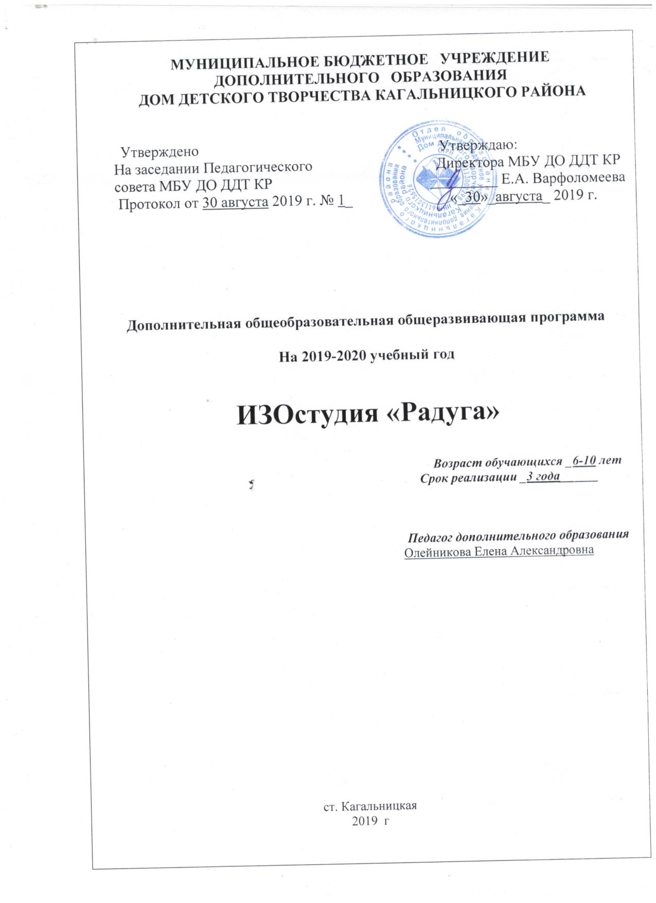

Пояснительная записка
Занятия изобразительным искусством в учреждениях дополнительного образования детей проводятся на протяжении многих лет. Основной формой такой работы являются объединения изобразительного искусства – живописи, графики, скульптуры (изообъединеия). Наша практика убеждает, что дети, занимающиеся в подобных кружках, с удовольствием проводят там свой досуг, развивая при этом творческую фантазию, овладевают начальными художественными навыками и, соприкасаясь с прекрасным, эстетически развиваются.
Большой опыт работы в изообъединениях привел к идее создания образовательной программы, особенностью которой стало бы объединение преподавания ряда художественных дисциплин с обучением воспитанников одному из видов декоративно-прикладного искусства.
Ориентация детей на производственную деятельность и получение практических навыков в одном или нескольких видах художественных ремесел на основе знаний и навыков, приобретенных на занятиях изобразительным искусством (рисунок, живопись), представляется интересным и перспективным.
Художественное воспитание не должно ориентироваться исключительно на наиболее одаренных детей. Цель программы – развить в каждом ребенке уверенность в своих возможностях и способностях овладения искусством как средством самовыражения, сообразно индивидуальным наклонностям. Именно поэтому набор детей в студию производится без конкурса или специального отбора. Единственным критерием является желание ребенка учиться в школе-студии прикладного искусства.

Нормативно-правовые документы, на основе которых разработана дополнительная общеразвивающая программа:
- Конвенция о правах ребёнка;
- Федеральный закон от 29.12.2012 г. «273-ФЗ (ред. от 23.07.2013 г.) «Об образовании в Российской Федерации»;
- Концепция развития дополнительного образования (Распоряжение Правительства РФ от 04.09.14г. № 1726-р);
- Порядок организации и осуществления образовательной деятельности по дополнительным общеобразовательным программам (Приказ Министерства образования и науки Российской Федерации № 1008 от 29 августа 2013 г.);
- СанПиН 2.4.4.3172-14 «Санитарно-эпидемиологические требования к устройству, содержанию и организации режима работы образовательных организаций дополнительного образования детей» (утверждены Постановлением Главного государственного санитарного врача Российской Федерации от 29 декабря 04.07.2014г. №41);
- Устав МБУ ДО ДДТ КР;
- Учебный календарный график МБУ ДО ДДТ КР на учебный год;
- Положение о формах, периодичности и порядке текущего контроля успеваемости и промежуточной аттестации учащихся МБУ ДО ДДТ КР.

Организация образовательного процесса:
Организация образовательного процесса по дополнительной общеразвивающей программе ИЗОстудия «Радуга» осуществляется в соответствии с календарным учебным графиком МБУ ДО ДДТ КР на учебный год.
Возраст детей, участвующих в реализации данной образовательной программы: от 6-10 лет
Срок реализации образовательной программы - 3 года. Для первого года обучения 144часа. Для второго года обучения 216 часов. Для третьего года 216 чесов
Цель программы: обучение навыкам практического рисования для развития познавательной и творческой активности, художественного вкуса, образного мышления.
Задачи программы:
- Вовлечение ребят в художественно-творческую деятельность;
- Приобщение к эстетической культуре;
- Формирование духовных качеств, эстетического вкуса у детей;
- Развивать художественно-творческие способности у детей, привычку вносить элементы прекрасного в жизнь;
- Разбудить фантазию детей, настроить их на создание новых необычных композиций росписи;
- Развивать мелкую моторику рук детей;
- Обогащать словарный запас детей.

Методика оценки полученных знаний и результатов.
Процесс обучения предусматривает следующие виды контроля:
- вводный, который проводится перед началом работы и предназначен для закрепления знаний, умений и навыков по пройденным темам;
- текущий, проводимый после первого полугодия;
- итоговой - проводимый после завершения учебного года.
Формой контороля детской деятельности могут служить выставки детского творчества в развлечениях, досуговых мероприятиях, праздниках.

Учебно - тематический план
2го года обучения

№ П./П. | Тема | Количество Т.З. | Количество П.З. | Общее количество часов
Раздел №1 «Художественный труд».
1.1 | Три основных цвета. Бабочки. Правила по Т.Б. | 1 | 1 | 2
1.2 | Мозаика. | 1 | 7 | 8
1.3 | Кляксография. | 1 | 5 | 6
1.4 | Линия выдумщица. | 1 | 3 | 4
1.5 | Образ человека и его характер. | 1 | 9 | 10
1.6 | Портрет человека из геометрических фигур. | 1 | 5 | 6
1.7 | Выражение намерений через конструкцию и украшения. | 1 | 9 | 10
1.8 | Образ здания и его назначение. | 1 | 9 | 10
Раздел №2 «Конструирование из бумаги».
2.1 | Игровая площадка. | 1 | 9 | 10
2.2 | Оригами. | 1 | 7 | 8
2.3 | Подводный мир. | 1 | 7 | 8
2.4 | Мастерим бумажный город. | 2 | 8 | 10
2.5 | Интерьер бумажного города. | 2 | 6 | 8
2.6 | Освящение бумажного города. | 1 | 3 | 4
2.7 | Транспорт бумажного города. | 1 | 7 | 8
2.8 | Игрушки. | 1 | 9 | 10
2.9 | Воротник кокошник. | 1 | 5 | 6
2.10 | Новогодняя Открытка. | 1 | 5 | 6
Раздел №3 «Природные материалы».
3.1 | Домашние животные. | 1 | 5 | 6
3.2 | Зверушки. | 1 | 7 | 8
3.3 | Лепим по теме. | 1 | 5 | 6
3.4 | Флористика. | 1 | 5 | 6
3.5 | Красота в весеннем букете | 1 | 5 | 6
3.6 | Букет из салфеток | 1 | 5 | 6
3.7 | Сладкий букет | 1 | 3 | 4
3.8 | Розы из кленовых листьев | 1 | 5 | 6
3.9 | Изготовление цветов из акварельной бумаги | 1 | 5 | 6
3.10 | Холодный фарфор и его изготовление | 1 | 5 | 6
3.11 | Изготовление игрушек из холодного фарфора | 1 | 5 | 6
3.12 | Изготовление сирени из холодного фарфора | 1 | 7 | 8
3.13 | Изготовление роз из холодного фарфора | 1 | 7 | 8
 | Всего: | 33 | 183 | 216

Календарно – тематический план
2го года обучения

ИЗОстудия «Радуга», 2 год, 1ая групп, 6 часов в неделю, 216 часов в год,
Продолжительность занятий –45__мин.
Расписание:
Понедельник: 13:30 – 14:15, 14:25 – 15:10
Среда: 13:30 – 14:15, 14:25 – 15:10
Четверг: 14:00 – 14:45, 14:55 – 15:40

Дата | Содержание | Часы | Методы
Раздел №1 «Художественный труд».
02.09. | Правила по Т.Б.  Три основных цвета. Бабочки | 2 | Словесно. Наглядно.
04.09,05.09,09.09, 11.09 | Мозаика | 8 | Словесно. Наглядно.
12.09.16.09,18.09. | Кляксография | 6 | Словесно. Наглядно.
19.09,23.09. | Линия выдумщица | 4 | Словесно. Наглядно.
25.09,26.09,30.09, 02.10,03.10. | Образ человека и его характер | 10 | Словесно. Наглядно.
07.10,09.10,10.10. | Портрет человека из геометрических фигур | 6 | Словесно. Наглядно.
14.10,16.10,17.10, 21.10,23.10. | Выражение намерений через конструкцию и украшения | 10 | Словесно. Наглядно.
24.10,28.10,30.10, 31.10,06.11. | Образ здания и его назначение | 10 | Словесно. Наглядно.
07.11,11.11,13.11, 14.11,18.11 | Игровая площадка | 10 | Словесно. Наглядно.
20.11,21.11,25.11, 27.11 | Оригами | 8 | Словесно. Наглядно.
28.11,02.12,04.12, 05.12 | Подводный мир | 8 | Словесно. Наглядно.
09.12,11.12,12.12, 16.12,18.12 | Мастерим бумажный город | 10 | Словесно. Наглядно.
19.12,23.12,25.12, 26.12 | Интерьер бумажного города | 8 | Словесно. Наглядно.
30.12,09.01. | Освещение бумажного города | 4 | Словесно. Наглядно.
13.01,15.01,16.01, 20.01 | Транспорт бумажного дома | 8 | Словесно. Наглядно.
22.01,23.01,27.01, 29.01,30.01 | Игрушки новогодние | 10 | Словесно. Наглядно.
03.02,05.02,06.02 | Воротник кокошник | 6 | Словесно. Наглядно.
10.02,12.02,13.02 | Новогодняя открытка | 6 | Словесно. Наглядно.
17.02,19.02,20.02 | Домашние животные | 6 | Словесно. Наглядно.
24.02,26.02,27.02, 02.03. | Зверята | 8 | Словесно. Наглядно.
04.03,05.03,09.03 | Лепим по теме | 6 | Словесно. Наглядно.
11.03,12.03,16.03 | Флористика | 6 | Словесно. Наглядно.
18.03,19.03,23.03 | Красота в весеннем букете | 6 | Словесно. Наглядно.
25.03,26.03,30.03 | Букет из салфеток | 6 | Словесно. Наглядно.
01.04,02.04 | Сладкий букет | 4 | Словесно. Наглядно.
06.04,08.04,09.04 | Розы из кленовых листьев | 6 | Словесно. Наглядно.
13.04,15.04,16.04 | Изготовление цветов из акварельной бумаги | 6 | Словесно. Наглядно.
20.04,22.04,23.04 | Холодный фарфор и его изготовление | 6 | Словесно. Наглядно.
27.04,29.04,30.04 | Изготовление игрушек из холодного фарфора | 6 | Словесно. Наглядно.
04.05,06.05,07.05, 11.05 | Изготовление сирени из холодного фарфора | 8 | Словесно. Наглядно.
13.05,14.05,18.05, 20.05 | Изготовление роз из холодного фарфора | 8 | Словесно. Наглядно.
Всего: |  | 216

ЗНАНИЯ, УМЕНИЯ И НАВЫКИ :
В результате обучения дети должны знать:
- Виды декоративно – прикладного искусства;
- Название и назначение инструментов и приспособлений ручного труда;
- Название и назначение материалов, использование, применения, доступные способы обработки;
- Правила организации рабочего места;
- Правила безопасности труда и личной гигиены при работе с различными материалами.
В результате обучения дети должны уметь:
- Правильно организовать свое рабочее место;
- Пользоваться инструментами ручного труда, применяя приобретенные навыки на практике;
- Соблюдать правила безопасности труда и личной гигиены при работе с различными материалами и инструментами;
- Выполнять работы самостоятельно, согласно технологии;
- Сотрудничать со своими сверстниками, оказывать товарищу помощь и проявлять самостоятельность.

Литература для руководителя объединения:
1. Барец А.О. Наброски и зарисовки. – М., 1970.
2. Грабарь И.Э. Серов- рисовальщик. – М., 1961.
3. Дейнека А.А. Учитесь рисовать. – М., 1961.
4. Ростовцев Н.Н. История методов обучения рисованию. – М., 1989.
5. Платонова, Синюков В.Д. Энциклопедический словарь юного художника. – М.: Педагогика, 1983.
6. Пучков А.С., Триселев В.В. Методика работы над натюрмортом, освещение. – М., 1982.
7. Рисунок. Под ред. А.М. Серова. – М., 1975.
8.Грибовская А.А. Знакомство с русским народным декоративно-прикладным искусством и декоративное рисование, лепка, аппликация москвичей-дошкольников. Москва. МИПКРО, 1999.
9.Грибовская А.А. Коллективное творчество дошкольников. Москва. Творческий центр Сфера, 2005.
10.Григорьева Г.Г. Изобразительная деятельность. Москва. Академия, 1998.
11.Доронова Т.Н. Дошкольникам об искусстве. Москва. Просвещение, 1998.
12.Доронова Т.Н. Природа, искусство и изобразительная деятельность детей. Методические рекомендации для воспитателей, работающих с детьми 3-6 лет по программе «Радуга». Москва. Просвещение, 1999.
13Доронова Т.Н. Природа, искусство и изобразительная деятельность детей. Москва. Просвещение, 2000.
14.Жалова С. Росписи хохломы. Москва. Детская литература, 1991.
15.Жигалова С. Росписи Хохломы. Москва. Детская литература, 1991.
16.Казакова Т.Г. Изобразительная деятельность и художественное развитие дошкольников. Москва. Педагогика, 1983.
17.Казакова Т.Г. Развивайте у дошкольников творчество. Москва. Просвещение, 1985.
18.Корабельников В.А. Рисуем орнамент (по методике Е.Г. Ковальковской). Москва. ФМиЗХ, 1993.
19.Князева О.Л., Маханева М.Д. Приобщение детей к истокам русской народной культуры. СПб. Детство-Пресс, 1998.

